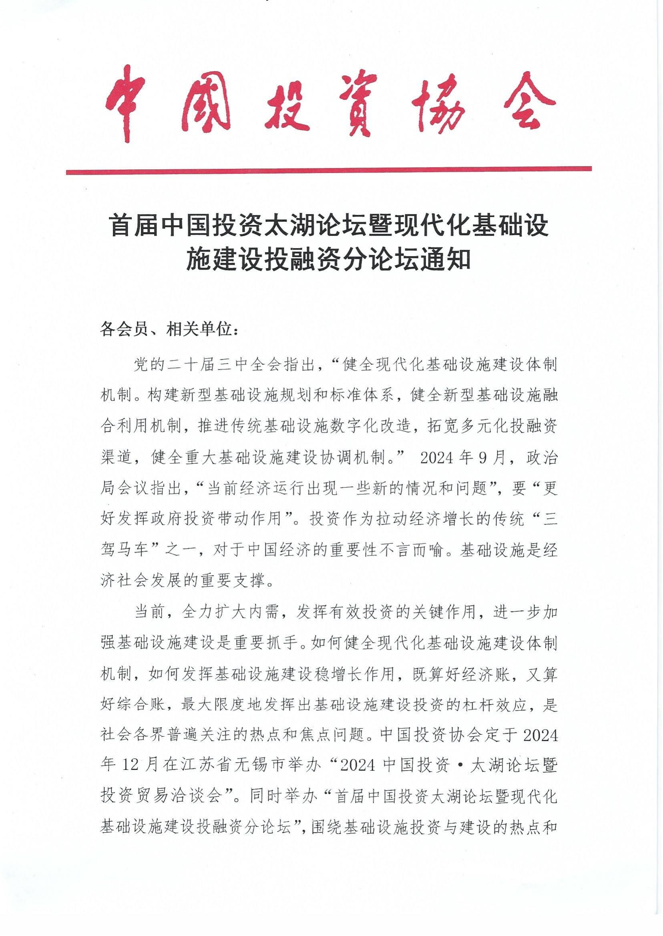

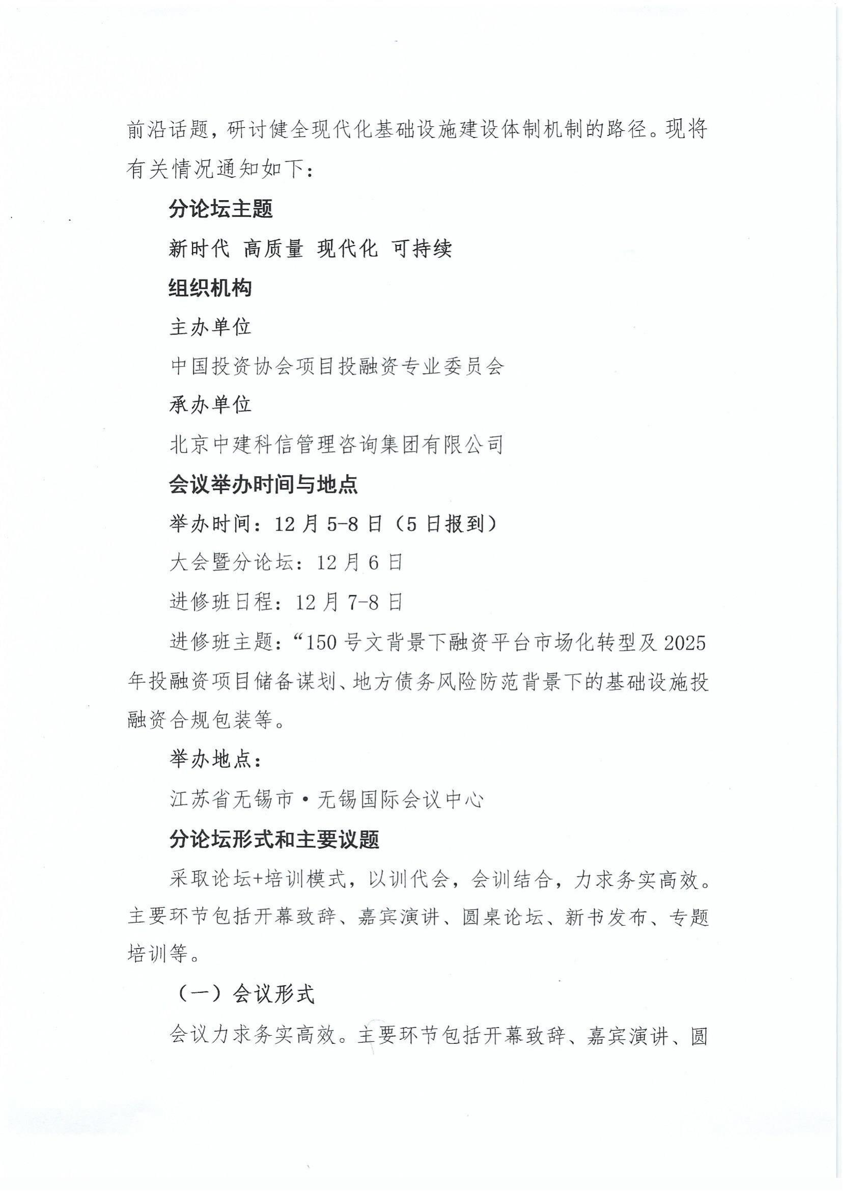

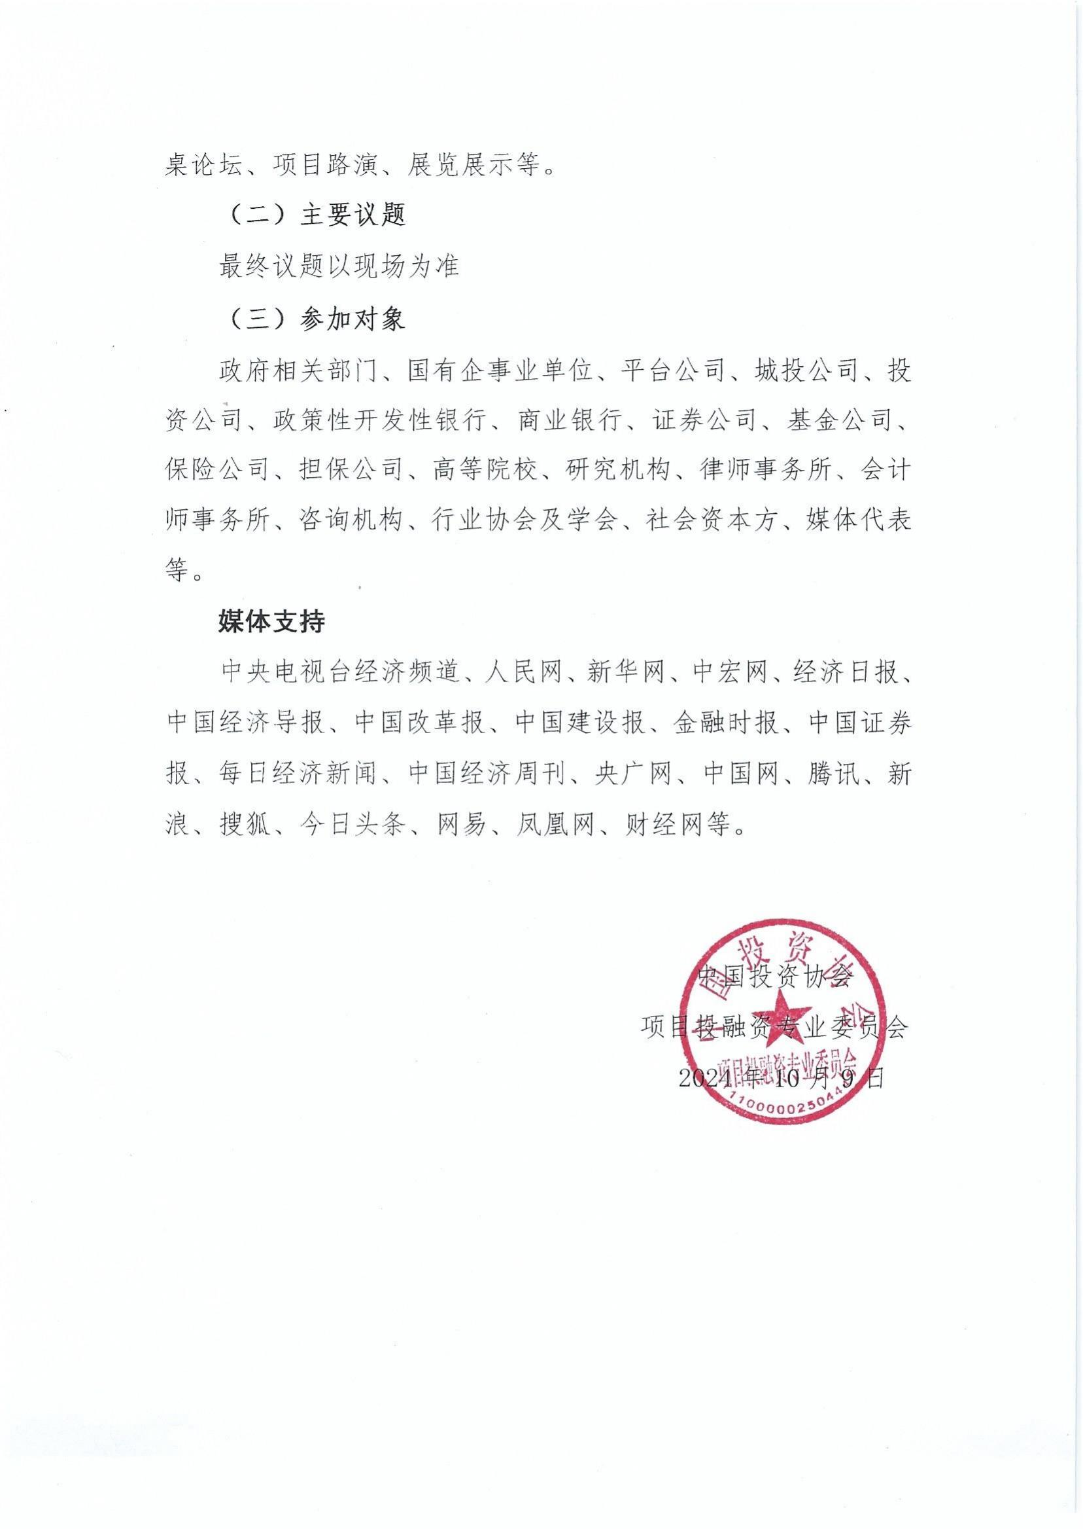

附件：
一、论坛议题
1.我国宏观经济趋势展望及政策取向
2.现代化基础设施建设体制机制的特征与模式
3.展望“十五五”时期国家投资的重点领域和基础设施投融资政策
4.我国基础设施建设常用融资模式分析
5.新型基础设施建设运用新型投融资体系探讨
6.地方政府专项债券促进基础设施建设实践
7.基础设施建设与生态环境导向的开发模式（EOD）
8.基础设施建设与政府融资平台转型升级
9.基础设施资产证券化（ABS）及REITs的应用探讨
10.PPP模式及与操作实务及案例
11.有效盘活存量资产方式及操作实务
最终议题以现场为准
二、论坛拟邀嘉宾和专家
辜胜阻 十三届全国政协副主席
齐续春 十二届全国政协副主席
宁吉喆 国家发改委原副主任
李毅中 工信部原部长
石 军 全国政协财经委副主任
尹中卿 全国人大财经委副主任
李朴民 国家发改委原秘书长
张朝元 中国经济体制改革研究会副秘书长、培训中心主任，北京大学、清华大学投融资系列总裁研修班客座教授
林晓东 中国经济体制改革研究会理事、特聘授课专家，中国投资协会项目投融资专委会特聘专家、大成律师事务所合伙人
王小文 住建部海绵城市试点考核专家，中国投资咨询有限责任公司战略与管理咨询事业部副总经理（主持工作）、研究中心主任
温来成 中国人民大学经济学博士，中央财经大学教授，博士生导师，国家社会科学基金评审专家，国家自然科学基金评审专家
张 鹏 财政部政策实验室宏观经济部主任、经济学博士、中共中央党校干部学习网特约专家
朱 静 中央财经大学PPP智库专家，中国政信（政务）研究中心专家，中能国和产业投资发展集团合伙人首席专家
吴亚平 国家发展改革委投资研究所体制政策室原主任、投资研究所研究员，兼任中国社科院大学投资经济系教授、博导，中国社情民调百名经济学家，注册咨询工程师(投资),国家开发银行、中国国际工程咨询公司专家委员会专家。长期从事经济和投资形势分析、投融资政策和政府投融资管理研究，参与投融资政策法规研究起草
以及其他业界、学界领导及专家
三、论坛赞助
本届论坛目是目前国内最具规模、最具权威性、最具前瞻性的现代化基础设施建设投融资领域峰会，届时将邀请全国人大、国家发展和改革委员会、工业和信息化部、住房和城乡建设部、财政部等相关部门领导拔沉出席。峰会将邀请三十余家国内媒体进行宣传报道；更有1000余份精美会刊免费派发给参会代表，这些宣传将极大提高企业的影响力与知名度。本次峰会是最佳的商务合作的交流平台，极具商业赞助价值，本着“平台共享、优势互补、合作共赢”的主旨，诚邀企业共同参与。
四、参会费用
普通参会费用4680元/人；该费用包含：首届现代化基础设施建设投融资论坛门票和12月6日-8日举办的“150号文背景下融资平台市场化转型及2025年投融资项目储备谋划、地方债务风险防范背景下的基础设施投融资合规包装，城市更新、片区综合开发高级研修班”的三天学习费用；食宿费用自理。
五、冠名单位（1家）
享有本次峰会的独家冠名权利，全程尊享VIP待遇，金额50万元
1.独家冠名企业作为本次论坛峰会的协办单位；
2.单独和出席本次论坛峰会的领导人合影留念；
3.冠名logo与所有展示区域（会议背板、指示牌、参会证等数十处）与主办方并行，冠名单位名称与主办单位等同时体现。
4.峰会嘉宾开幕式5分钟致辞和答谢晚宴致辞；
5.峰会主旨演讲30分钟（依据峰会主题设定专题主旨演讲）
6.峰会现场打造最丰富的视觉包装、高规格媒体内容呈现；
7.会刊刊登冠名企业全面介绍（参会领导及参会人员人手一册）
8.冠名嘉宾媒体单独采访，全方位报道；
9.免费享有20个人员的参会名额；
10.全年参加我单位举办的公开课程享有五折优惠；
11.免费给予冠名单位内部培训课程二次（在我单位现有的公开课程里面选择），不限人数；
12.全程VIP身份参与峰会各环节活动；
13.主席台嘉宾席和参会领导一起就坐与参会领导人及嘉宾面对面交谈；
14.主持人各环节独家冠名企业进行答谢；
15.峰会期间企业5分钟宣传片循环播放；
16.手提资料袋展现企业的名称。
六、协办单位（费用20万）
作为本次峰会的联合协办单位，可享受以下权益：
1.赞助企业列为本次峰会的协办单位；
2.峰会主旨演讲15分钟（依据峰会主题设定专题主旨演讲）
3.会刊刊登冠名企业全面介绍（参会领导及参会人员人手一册）
4.赞助单位媒体采访，全方位报道；
5.免费享有15个人员的参会名额；
6.全程VIP身份参与峰会各环节活动；
7.主席台嘉宾席和参会领导一起就坐；
8.主持人各环节独家冠名企业进行答谢；
9.全年参加我单位举办的公开课程享有七五折优惠；
10.免费给予冠名单位内部培训课程1次（在我单位现有的公开课程里面选择），不限人数；
11.赠送冠名单位彩色插页广告两次。
七、普通赞助费用（10万元）
1.赞助企业列为本次峰会的协办单位；
2.峰会主旨演讲10分钟（依据峰会主题设定专题主旨演讲）
3.会刊刊登冠名企业全面介绍（参会领导及参会人员人手一册）
4.赞助单位媒体采访，全方位报道；
5.免费享有10个人员的参会名额；
6.全程VIP身份参与峰会各环节活动；
7.全年参加我单位举办的公开课程享有八五折优惠；
8.赠送冠名单位彩色插页广告一次。
八、联系方式
报名负责人：聂红军 主任18211071700（微信）
电 话：13141289128 邮 箱：zqgphwz@126.com
qq咨询：3177524020 网 址：http://www.zqgpchina.cn

附件2：
“150号文背景下融资平台市场化转型及2025年投融资项目储备谋划、地方债务风险防范背景下的基础设施投融资合规包装，城市更新、片区综合开发高级研修班”报名回执表
单位名称 |  |  |  | 邮 编

单位地址
联 系 人 |  |  | 职 务
手 机 |  |  | 办公电话
传 真 |  |  | 电子信箱
参训人员 | 性别 | 职 务 | 电 话 | 手 机 | 邮 箱
参训时间 |  |  | 参训地点
住宿要求 | 单住□ 合住□ 自理□
证书申报 | 《投融资规划师》□
付款方式 | 银行转账□ 现场交费□ |  |  | 金 额
收款信息 | 开户名称： 北京中建科信管理咨询集团有限公司  开 户 行： 中国工商银行股份有限公司北京半壁店支行  账 号： 0200247009200068235
备 注 |  |  |  | 参加单位（盖章）  年 月 日

报名负责人：聂红军 主任18211071700（微信）
电 话：13141289128 邮 箱：zqgphwz@126.com
qq咨询：3177524020 网 址：http://www.zqgpchina.cn

